TRƯỜNG ĐẠI HỌC BÁCH KHOA HÀ NỘI
Viện Công nghệ thông tin và Truyền thông

Tài liệu đặc tả yêu cầu phần mềm
(Software Requirement Specification – SRS)
Phiên bản 1

EcoBikeRental
Môn: Thiết kế và xây dựng phần mềm

Nhóm 10
Vương Xuân Hoàng
Nguyễn Đức Tú
Nguyễn Bá Tuân

Hà Nội, ngày 09 tháng 10 năm 2021
Mục lục

Mục lục 1
1 Giới thiệu 3
1.1 Mục đích 3
1.2 Phạm vi 3
1.3 Từ điển thuật ngữ 3
1.4 Tài liệu tham khảo 4
2 Mô tả tổng quan 5
2.1 Các tác nhân 5
2.2 Biểu đồ use case tổng quan 5
2.3 Biểu đồ use case phân rã 6
2.3.1 Phân rã use case “Quản trị người dùng” 6
2.3.2 Phân rã use case “Phân nhóm người dùng” 6
2.3.3 Phân rã use case “Phân quyền sử dụng chức năng” 7
2.4 Quy trình nghiệp vụ 7
2.4.1 Quy trình sử dụng phần mềm 7
2.4.2 Quy trình quản lý nhóm cho người dùng 8
2.4.3 Quy trình quản lý người dùng cho nhóm 9
2.4.4 Quy trình quản lý chức năng cho nhóm 10
3 Đặc tả các chức năng 12
3.1 Đặc tả use case UC001 “Đăng nhập” 12
3.2 Đặc tả use case UC002 “Tạo menu” 13
3.3 Đặc tả use case UC003 “Đăng ký” 13
3.4 Đặc tả use case UC004 “Tìm kiếm người dùng” 15
3.5 Đặc tả use case UC005 “CRUD chức năng” 16
4 Các yêu cầu khác 19
4.1 Chức năng (Functionality) 19
4.2 Tính dễ dùng (Usability) 19
4.3 Các yêu cầu khác 19

Giới thiệu

Mục đích
Tài liệu này thể hiện những yêu cầu phần mềm khi xây dựng hệ thống cho thuê xe EcoBikeRental, trong đó, tập trung vào phân tích các yêu cầu chức năng của hệ thống giả lập cần xây dựng. Tài liệu sẽ đi vào phân tích các tác nhân của hệ thống, sau đó đặc tả những yêu cầu chức năng. Tiếp đến, tài liệu sẽ đi chi tiết hóa từng yêu cầu chức năng. Phần cuối tài liệu sẽ trình bày sơ lược về các yêu cầu phi chức năng.
Tài liệu dành cho các bên liên quan (stakeholder) và các nhà phát triển phần mềm.

Phạm vi
Hệ thống EcoBikeRental là hệ thống cho thuê xe của khu đô thị Ecopark. Nhờ có hệ thống thuê xe để sử dụng của người dân trở nên thuận tiện hơn.
Hệ thống EcoBikeRental có thể đem lại gì? Thứ nhất, quản trị viên có thể quản lý người dùng. Tiếp đến, quản trị viên có thể thao tác để quản lý các bãi đỗ xe, thông tin về các xe cho thuê. Thứ hai, khách hàng có thể xem các bãi thuê, các xe cho thuê trong bãi và thông tin chi tiết về bãi đỗ, xe cho thuê thông qua ứng dụng được cài. Trong quá trình xem các bãi đỗ xe, các loại xe, khách hàng có thể lựa chọn cho mình khu vực cho thuê gần nhất và xe cho thuê một cách hợp lý. Thứ ba, khách hàng có thể sử dụng phần mềm để tiến hành thuê xe đơn giản, các giao dịch đặt cọc, trả tiền được thực hiện một cách dễ dàng. Các giao dịch được diễn ra trực tuyến, nhanh chóng và bảo mật giữa người dùng với thẻ ngân hàng đã được liên kết khi sử dụng, qua đó tiết kiệm thời gian, thủ tục, cũng như diễn ra một cách tự động.
Đối với hệ thống giả lập mà tài liệu này mô tả sẽ không yêu cầu định danh người dùng, khi tham gia vào các giao dịch, người sử dụng sẽ nhập thông tin thẻ tín dụng.

Từ điển thuật ngữ

STT | Thuật ngữ | Giải thích | Ví dụ | Ghi chú
1 | Interbank | Ngân hàng liên kết, là đối tác của phần mềm, đã được ký kết các hợp đồng kinh tế đời thực và có thể tham gia trong quá trình giao dịch. | Vietinbank, Techcombank, MSBank, MBBank,..
2 | Admin | Người sử dụng hệ thống có vai trò quản lý các tài khoản, sản phẩm và đơn hàng
3 | Customer | Khách hàng, có thể hiểu là người sử dụng hệ thống có vai trò đặt hàng

Tài liệu tham khảo
- Tài liệu đặc tả: EcoBikeRental-ProblemStatement-VI.pdf, Nguyễn Thị Thu Trang

Mô tả tổng quan

Các tác nhân
Phần mềm có các tác nhân chính là khách hàng, interbank, và quản trị viên. Hệ thống còn một tác nhân khác là khách, tuy nhiên phạm vi môn học không tập trung đến nên không đưa vào trong báo cáo này. Khách hàng là khách sau khi đã đăng nhập thành công vào hệ thống.

Biểu đồ use case tổng quan
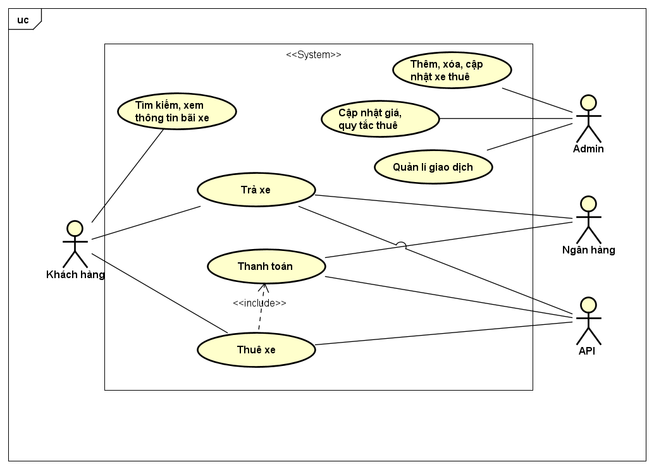

Biểu đồ use case phân rã

Phân rã use case “Khách hàng”
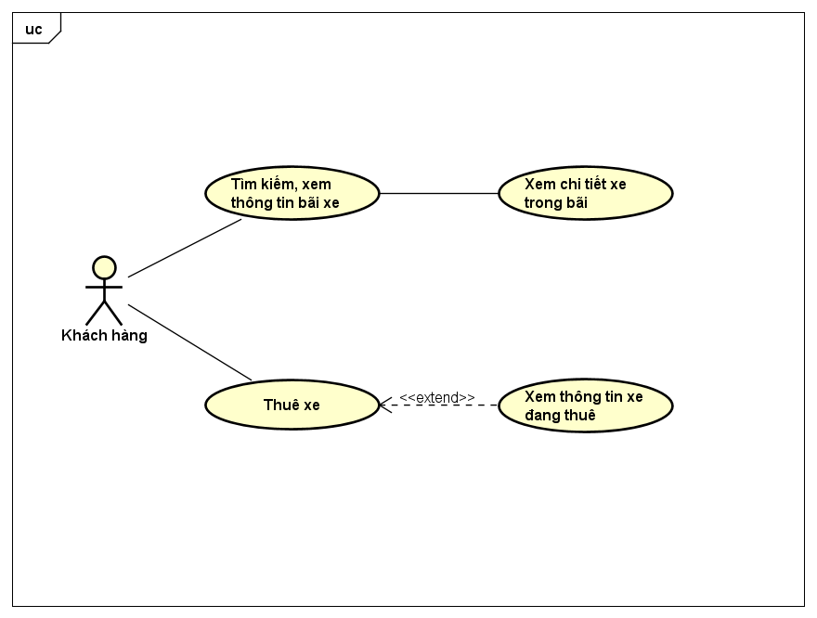

Phân rã use case “Admin”
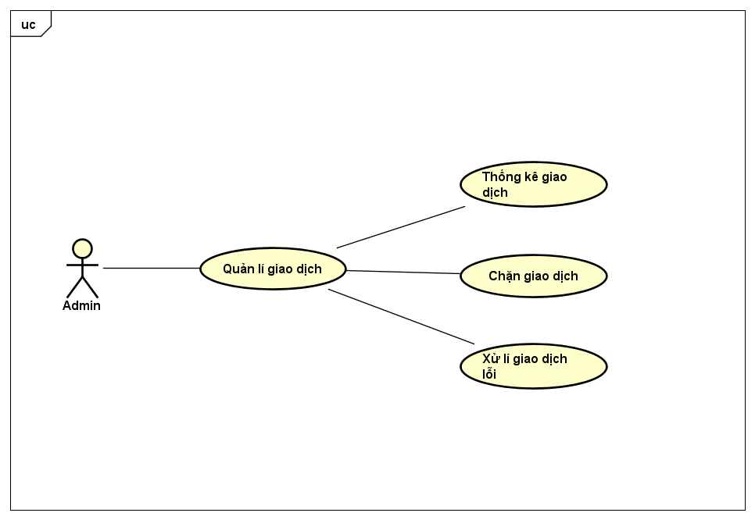

Quy trình nghiệp vụ
Trong phân hệ này, có 4 quy trình nghiệp vụ chính: Quy trình xem bãi xe, quy trình thuê xe, quy trình thanh toán và quy trình trả xe

Quy trình xem bãi xe
Khách hàng đăng nhập vào tài khoản của mình, hệ thống sẽ hiển thị ra các bãi xe tương ứng dưới dạng danh sách. Khách hàng tiến hành tìm kiếm và chọn bãi xe. Hệ thống sẽ hiển thị thông tin về bãi xe.
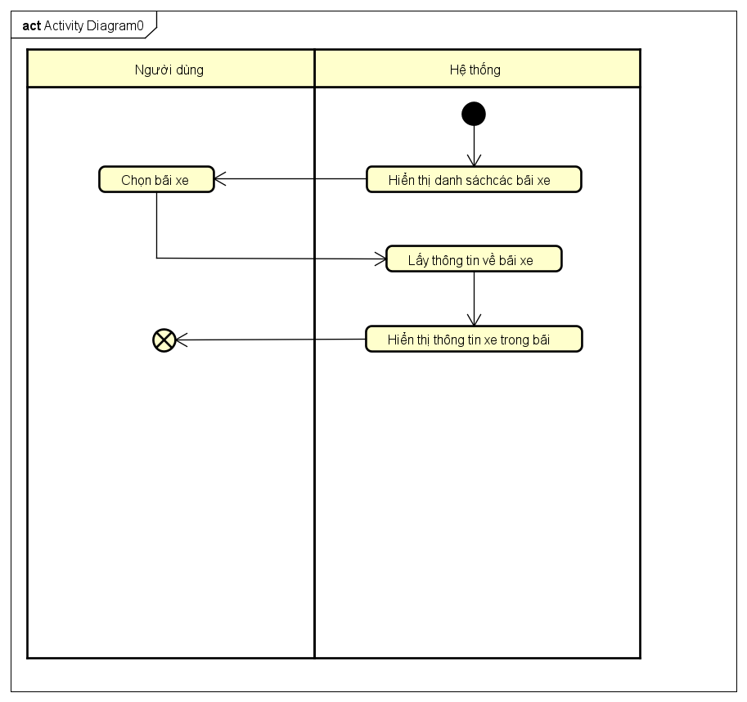

Quy trình thuê xe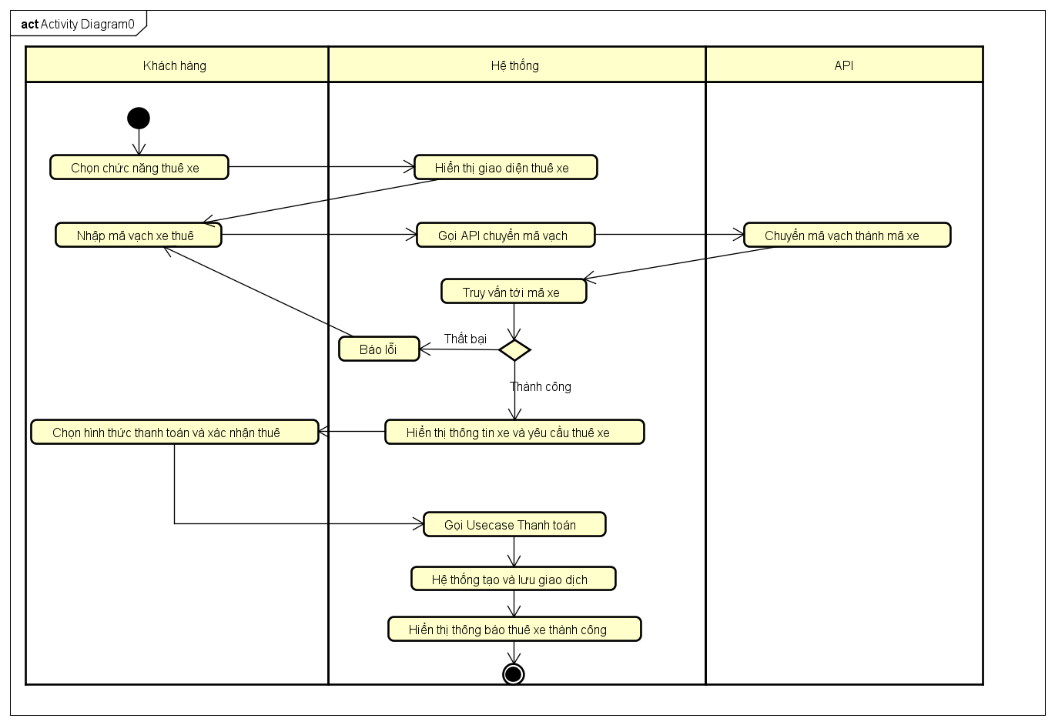

Quy trình trả xe
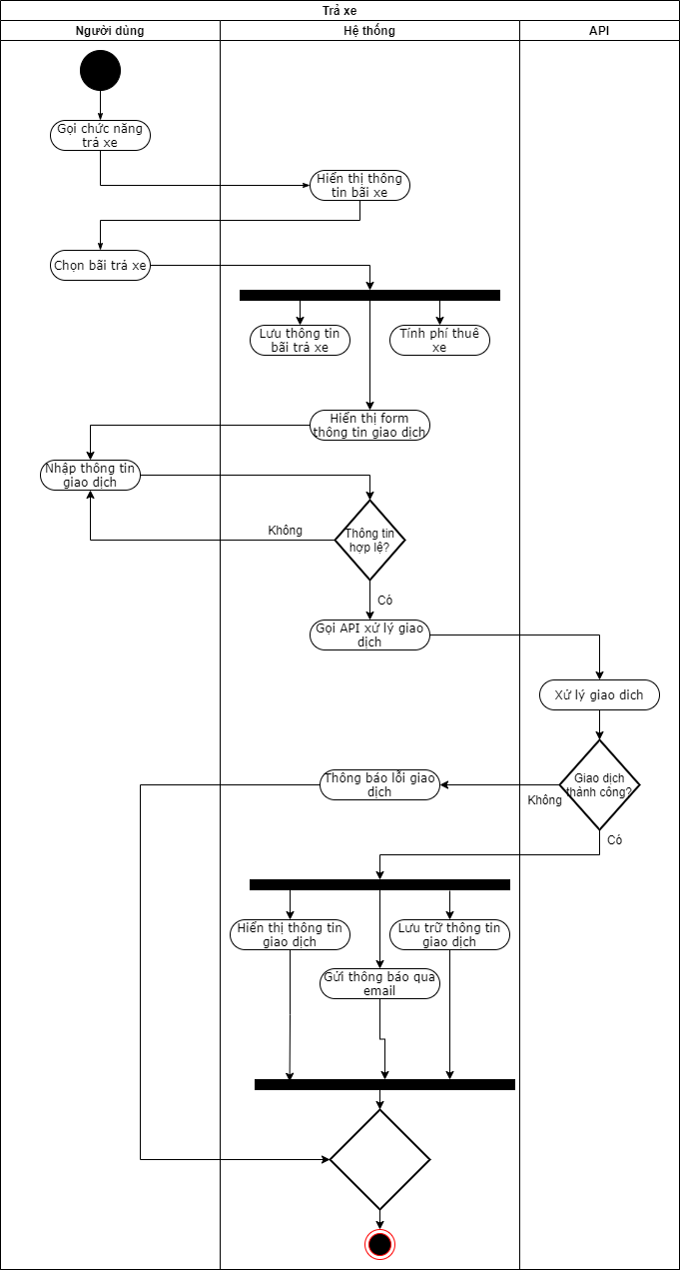

Đặc tả các chức năng
Chi tiết về các use case được đưa ra trong phần 2 được đặc tả trong các phần dưới đây.

Đặc tả use case UC001 “Xem thông tin xe”
Use Case “Xem thông tin xe”
- Mã use case
UC001
- Giới thiệu
Usecase mô tả sự tương tác giữa các khách hàng với hệ thống khi khách hàng muốn xem thông tin xe
- Tác nhân
  - Người dùng
- Tiền điều kiện
Người dùng đang xem bãi xe
- Luồng sự kiện chính (Thành công)
- Người dùng chọn xe
- Hệ thống lấy thông tin xe
- Hệ thống hiển thị thông tin xe
- Luồng sự kiện thay thế
Không
- Dữ liệu đầu vào
Không
- Dữ liệu đầu ra
Bảng 2-Dữ liệu đầu ra khi hiển thị thông tin xe
STT | Trường dữ liệu | Mô tả | Định dạng hiển thị | Ví dụ
 | Biển số xe | Biển số của xe |  | 99A-123456
 | Lượng pin | Lượng pin của xe (nếu có) |  | 90%
 | Thời gian tối đa | Thời gian tối đa có thể sử dụng |  | 2h
 | Giá thuê xe | Giá thuê của xe | Sô nguyên dương  Đơn vị VND/h | 50000

- Hậu điều kiện
Không

Đặc tả use case UC002 “Xem bãi xe”
Use Case “Xem thông tin bãi xe”
- Mã use case
UC001
- Giới thiệu
Usecase mô tả sự tương tác giữa các khách hàng với hệ thống khi khách hàng muốn xem thông tin bãi xe
- Tác nhân
  - Người dùng
- Tiền điều kiện
Không
- Luồng sự kiện chính (Thành công)
- Hệ thống hiển thị danh sách bãi xe
- Người dùng chọn bãi xe
- Hệ thống lấy thông tin bãi xe
- Hệ thống hiển thị thông tin bãi xe
- Luồng sự kiện thay thế
Không
- Dữ liệu đầu vào
Không
- Dữ liệu đầu ra
Bảng 2-Dữ liệu đầu ra khi hiển thị thông tin bãi xe
STT | Trường dữ liệu | Mô tả | Định dạng hiển thị | Ví dụ
 | Tên | Tên của bãi xe |  | Bãi xe 01
 | Địa chỉ | Địa chỉ của bãi xe |  | Công viên Ecopark
 | Diện tích | Diện tích bãi xe | Số nguyên dương | 100
 | Số lượng xe | Số lượng xe hiện tại có ở bãi | Số nguyên dương | 200
 | Vị trí trống của xe | Vị trí trống của từng loại xe trong bãi |  | A5: xe điện funiki  A7: xe đạp mini

- Hậu điều kiện
Không

Đặc tả use case UC003 “Đăng ký”
Use Case “Đăng ký”
- Mã use case
UC003
- Giới thiệu
Use case mô tả tương tác giữa khách và hệ thống khi khách muốn đăng ký
- Tác nhân
  - Khách
- Tiền điều kiện
Không
- Luồng sự kiện chính (Thành công)
- Khách chọn chức năng Đăng ký
- Hệ thống hiển thị giao diện đăng ký
- Khách nhập các thông tin cá nhân (xem bảng 5)
- Khách yêu cầu đăng ký
- Hệ thống kiểm tra xem khách đã nhập các trường bắt buộc nhập hay chưa
- Hệ thống kiểm tra địa chỉ email của khách có hợp lệ không
- Hệ thống kiểm tra mật khẩu nhập lại và mật khẩu có trùng nhau hay không
- Hệ thống kiểm tra mật khẩu có đủ mức độ an toàn hay không
- Hệ thống lưu thông tin tài khoản và thông báo đăng ký thành công
- Luồng sự kiện thay thế
Bảng 1-Luồng sự kiện thay thế của Use case "Đăng ký"
STT | Vị trí | Điều kiện | Hành động | Vị trí tiếp tục
 | Tại bước 6 | Nếu khách nhập thiếu | - Hệ thống thông báo lỗi: Cần nhập các trường bắt buộc nhập | Tiếp tục tại bước 2
 | Tại bước 7 | Nếu địa chỉ email không hợp lệ | - Hệ thống thông báo lỗi: Địa chỉ email không hợp lệ | Tiếp tục tại bước 2
 | Tại bước 8 | Nếu hai mật khẩu không trùng nhau | - Hệ thống thông báo lỗi: Mật khẩu xác nhận không trùng với Mật khẩu | Tiếp tục tại bước 2
 | Tại bước 9 | Nếu mật khẩu không đảm bảo độ an toàn được quy định bởi hệ thống (có ít nhất 8 ký tự, trong đó có cả chữ cái thường và chữ cái hoa, ít nhất 1 chữ số và 1 ký tự đặc biệt) | - Hệ thống thông báo lỗi: Mật khẩu cần đảm bảo độ an toàn | Tiếp tục tại bước 2
- Biểu đồ hoạt động
…
- Dữ liệu đầu vào
Bảng 2-Dữ liệu đầu vào của thông tin cá nhân
STT | Trường dữ liệu | Mô tả | Bắt buộc? | Điều kiện hợp lệ | Ví dụ
 | Họ |  | Có |  | Nguyễn
 | Tên |  | Có |  | Hoàng Anh
 | Email |  | Có | Địa chỉ email hợp lệ | h.anh@gmail.com
 | Mật khẩu |  | Có | Ít nhất 8 ký tự, gồm cả chữ cái hoa và thường, ít nhất 1 chữ số và ký tự đặc biệt | ToiLa12#$
 | Xác nhận mật khẩu |  | Có | Trùng với Mật khẩu | ToiLa12#$
 | Ngày sinh | Chỉ chọn trong DatePicker | Có | Ngày hợp lệ | 12/12/1991
 | Giới tính | Lựa chọn Nam hoặc Nữ | Có |  | Lựa chọn Nữ
 | Số ĐT |  | Không | Số ĐT hợp lệ chỉ gồm số, dấu cách, dấu chấm hoặc dấu gạch ngang | 0913.123.321
- Dữ liệu đầu ra
Không
- Hậu điều kiện
Không

Đặc tả use case UC004 “Tìm kiếm người dùng”
Use Case “Tìm kiếm người dùng”
- Mã use case
UC004
- Giới thiệu
Use case mô tả tương tác giữa quản trị viên và hệ thống khi quản trị viên muốn tìm kiếm người dùng
- Tác nhân
  - Quản trị viên
- Tiền điều kiện
Khách đăng nhập thành công với vai trò là quản trị viên
- Luồng sự kiện chính (Thành công)
- Quản trị viên chọn chức năng Tìm kiếm người dùng
- Hệ thống lấy danh sách vai trò người dùng và hiển thị giao diện tìm kiếm người dùng
- Quản trị viên nhập họ, tên, email hoặc chọn vai trò người dùng muốn tìm kiếm (xem bảng 7)
- Quản trị viên yêu cầu tìm kiếm
- Hệ thống kiểm tra xem khách đã nhập ít nhất một thông tin tìm kiếm chưa
- Hệ thống tìm và lấy về thông tin những người dùng thoả mãn các tiêu chí tìm kiếm
- Hệ thống hiển thị danh sách những người dùng thoả mãn điều kiện tìm kiếm (xem bảng 8) nếu có ít nhất một người dùng được tìm thấy
- Luồng sự kiện thay thế
Bảng 3-Luồng sự kiện thay thế của Use case "Tìm kiếm người dùng"
STT | Vị trí | Điều kiện | Hành động | Vị trí tiếp tục
 | Tại bước 6 | Nếu người dùng không nhập thông tin nào | - Hệ thống thông báo: Cần nhập ít nhất một tiêu chí tìm kiếm | Use case kết thúc
 | Tại bước 7 | Nếu trả về danh sách rỗng | - Hệ thống thông báo: Không tìm thấy thông tin người dùng nào thoả mãn tiêu chí tìm kiếm | Use case kết thúc
- Biểu đồ hoạt động
…
- Dữ liệu đầu vào
Bảng 4-Dữ liệu đầu vào khi tìm kiếm
STT | Trường dữ liệu | Mô tả | Bắt buộc? | Điều kiện hợp lệ | Ví dụ
 | Họ |  | Không |  | chỉ cần gõ 1 phần họ
 | Tên |  | Không |  | chỉ cần gõ 1 phần tên
 | Email |  | Không |  | chỉ cần gõ 1 phần email
 | Nhóm | Chọn từ một danh sách nhóm người dùng | Không |  | không chọn hoặc chọn 1 nhóm trong danh sách

- Dữ liệu đầu ra
Bảng 5-Dữ liệu đầu ra khi hiển thị kết quả tìm kiếm
STT | Trường dữ liệu | Mô tả | Định dạng hiển thị | Ví dụ
 | Họ
 | Tên
 | Email
 | Nhóm | Danh sách các nhóm người dùng mà người đó thuộc về | Dạng liệt kê dùng số | - Quản trị viên  - Quản lý
 | Ngày sinh |  | dd/mm/yyyy | 02/12/1987
 | Số điện thoại |  | Tách 2 số bằng dấu chấm | 09.12.13.23.12

- Hậu điều kiện
Không

Đặc tả use case UC005 “CRUD chức năng”
<Chú ý: Để tránh mất thời gian quá nhiều vào các chức năng CRUD, chỉ cần đặc tả cho 1 CRUD, các CRUD có thể ghi là tương tự Use case UC005 chẳng hạn, các CRUD khác chỉ cần có đặc tả dữ liệu vào/ra>
Use Case “CRUD chức năng”
- Mã use case
UC005
- Giới thiệu
Use case mô tả tương tác giữa quản trị viên và hệ thống khi quản trị viên muốn CRUD
- Tác nhân
  - Quản trị viên
- Tiền điều kiện
Khách đăng nhập thành công với vai trò là quản trị viên
- Luồng sự kiện chính (Thành công)
  - Xem
- Quản trị viên yêu cầu Xem danh sách chức năng
- Hệ thống lấy danh sách nhóm chức năng
- Hệ thống lấy danh sách tất cả chức năng
- Hệ thống hiển thị giao diện Xem danh sách chức năng gồm:
- Phía trên: Danh sách nhóm chức năng để người dùng có thể lọc chức năng theo nhóm
- Trung tâm: Danh sách chức năng (xem bảng 13)
- Quản trị viên lựa chọn một nhóm chức năng
- Hệ thống lấy các chức năng thuộc nhóm chức năng đã chọn, hiển thị lên giao diện
  - Sửa
- Quản trị viên chọn một chức năng và yêu cầu sửa
- Hệ thống lấy thông tin chi tiết của chức năng và hiển thị thông tin cũ của chức năng trên giao diện sửa chức năng
- Người dùng chỉnh sửa các thông tin chức năng (xem bảng 12) và yêu cầu sửa
- Hệ thống kiểm tra các trường bắt buộc nhập
- Hệ thống kiểm tra các trường cần đảm bảo duy nhất
- Hệ thống cập nhật các thông tin cần chỉnh sửa và thông báo chỉnh sửa thành công.
  - Xóa
- Quản trị viên chọn một chức năng và yêu cầu xoá
- Hệ thống hiển thị thông báo yêu cầu người dùng xác nhận việc xoá
- Người dùng xác nhận xoá chức năng
- Hệ thống xoá chức năng và thông báo xoá thành công
  - Thêm
- Luồng sự kiện thay thế
Bảng 6-Luồng sự kiện thay thế của Use case "Xem"
STT | Vị trí | Điều kiện | Hành động | Vị trí tiếp tục
 | Tại bước 5 |  | - Quản trị viên lựa chọn một nhóm chức năng | Use case kết thúc
 | Tại bước 5 |  | - Hệ thống lấy các chức năng thuộc nhóm chức năng đã chọn, hiển thị lên giao diện | Use case kết thúc

Bảng 7-Luồng sự kiện thay thế của Use case "Sửa"
STT | Vị trí | Điều kiện | Hành động | Vị trí tiếp tục
 | Tại bước 5 | Nếu quản trị viên nhập thiếu trường | - Hệ thống thông báo lỗi: chưa nhập đủ các trường cần thiết | Tiếp tục tại bước 2
 | Tại bước 6 | Nếu quản trị viên nhập trùng | - Hệ thống thông báo lỗi: thông báo cụ thể trường nào không duy nhất | Tiếp tục tại bước 2

Bảng 8-Luồng sự kiện thay thế của Use case "Xóa"
STT | Vị trí | Điều kiện | Hành động | Vị trí tiếp tục
 | Tại bước 4 | Nếu người dùng xác nhận không xoá | - Không | Use case kết thúc

- Biểu đồ hoạt động
…
- Dữ liệu đầu vào
Bảng 9-Dữ liệu đầu vào khi thêm/sửa chức năng
STT | Trường dữ liệu | Mô tả | Bắt buộc? | Điều kiện hợp lệ | Ví dụ
 | Tên chức năng |  | Có | Duy nhất | Thay đổi trạng thái hoạt động của người dùng
 | Nhóm chức năng | Lựa chọn một nhóm chức năng trong danh sách | Có |  | Người dùng
 | Lớp biên |  | Có | Duy nhất | SearchUserForm
- Dữ liệu đầu ra
Bảng 10-Dữ liệu đầu ra khi hiển thị danh sách chức năng
STT | Trường dữ liệu | Mô tả | Định dạng hiển thị | Ví dụ
 | STT | Số thứ tự |  | 1
 | Tên chức năng |  |  | Tìm kiếm người dùng
 | Nhóm chức năng | Tên nhóm chức năng mà chức năng đó thuộc về |  | Người dùng
 | Lớp biên | Tên lớp biên tương tác với tác nhân của chức năng đó |  | SearchUserForm
- Hậu điều kiện
Không

Các yêu cầu khác

Chức năng (Functionality)
- Trong các chuỗi sự kiện của các use case, tất cả các bước có thao tác với CSDL, nếu có lỗi trong quá trình kết nối hoặc thao tác, cần có thông báo lỗi tương ứng để tác nhân biết là lỗi liên quan đến CSDL chứ không liên quan tới lỗi của người dùng
- Các use case do Admin sử dụng thì Khách cần đăng nhập với vai trò tương ứng
- Quản trị viên chỉ có thể thêm hoặc sửa với một sản phẩm tại một thời điểm, nhưng lại có thể xóa tới 10 sản phẩm cùng một lúc. Quản trị viên không thể xóa hoặc cập nhật quá 30 sản phẩm ví lý do bảo mật
- Định dạng hiển thị chung như sau:
  - Số căn phải
  - Chữ căn trái
  - Font: Arial 14, màu đen
  - Nền trắng

Tính dễ dùng (Usability)
Các chức năng cần được thiết kế sao cho dễ thao tác. Cần có hướng dẫn cụ thể lỗi sai của người dùng để người dùng biết định vị lỗi, biết lỗi gì và biết cách sửa lỗi.

Các yêu cầu khác
- Hệ thống có thể hoạt động 24/7, cho phép người dùng mới có thể làm quen dễ dàng
- Hệ thống này có thể phục vụ 100 người dùng cùng lúc mà hiệu suất không thay đổi đáng kể, đồng thời có thể hoạt động 200 giờ liên tục không lỗi. Ngoài ra, hệ thống có thể hoạt động trở lại bình thường trong vòng 2 giờ sau khi xảy ra lỗi. Thời gian đáp ứng tối đa của hệ thống là 1 giây lúc bình thường hoặc 2 giây lúc cao điểm

